附件：
富联工业区“三小”场所安全隐患记录表

“三小”场所名称 |  | 柏昌汽车维修服务中心
地址 |  | 龙华街道玉翠社区建辉路92号
序号 | 安全隐患描述 |  | 隐患照片
 | 提升机无安全操作规程，无安全警示标志。 |  | 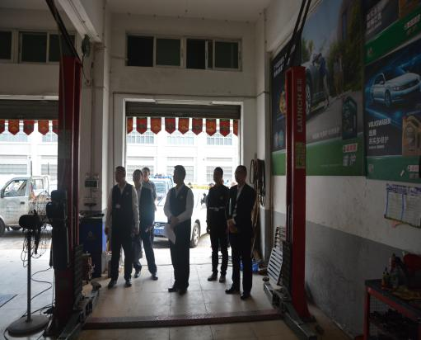
 | 电源插头无接地线。 |  | 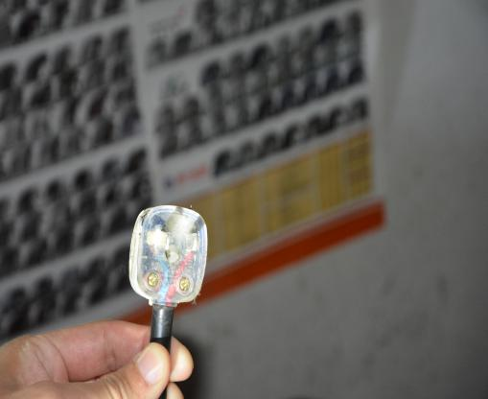
 | 电源插座无接地线。 |  | 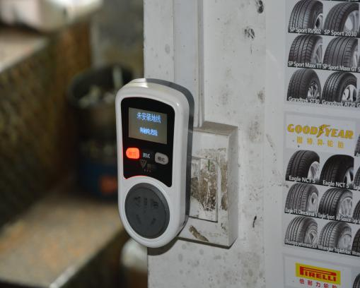
 | 阁楼楼梯无防护栏。 |  | 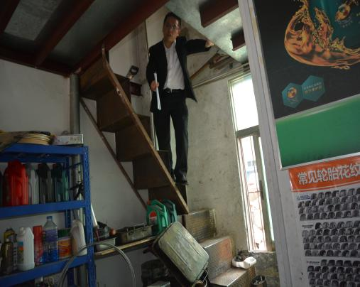

富联工业区“三小”场所安全隐患记录表
“三小”场所名称 |  | 成辉玻璃木工装饰
地址 |  | 龙华街道玉翠社区建辉路94号
序号 | 安全隐患描述 |  | 隐患照片
 | “三小”场所内违规住人。 |  | 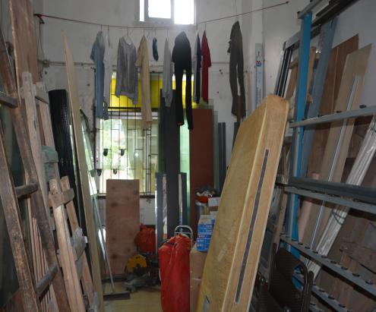
 | 生产场所储存、使用气瓶（氩气）无防倾倒措施。 |  | 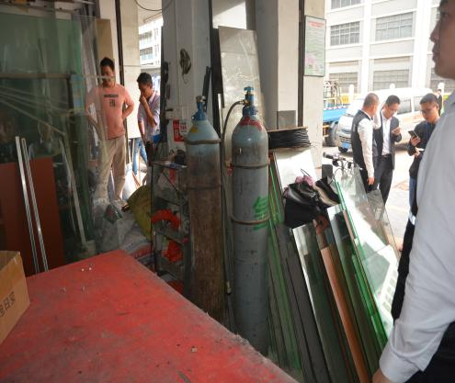
 | 电源开关带电触点裸露，无防护措施；电源开关安装在可燃材料上面；电源线路裸露无套管保护。 |  | 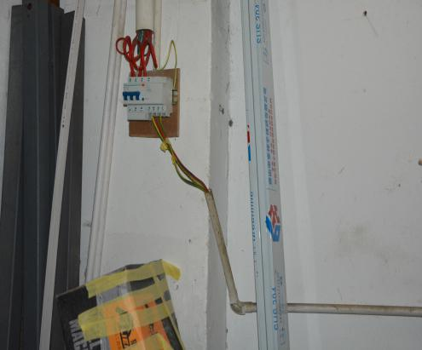
 | 占用、堵塞消防疏散通道。 |  | 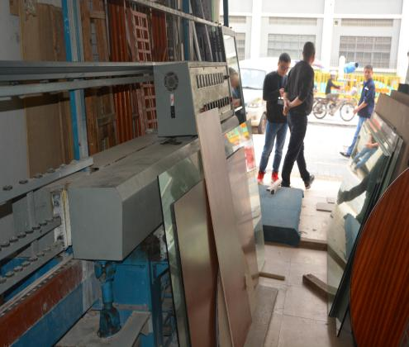

富联工业区“三小”场所安全隐患记录表
“三小”场所名称 |  | 阿东车行
地址 |  | 龙华街道玉翠社区建辉路96号
序号 | 安全隐患描述 |  | 隐患照片
 | “三小”场所内使用燃气瓶煮饭，无防火分隔。 |  | 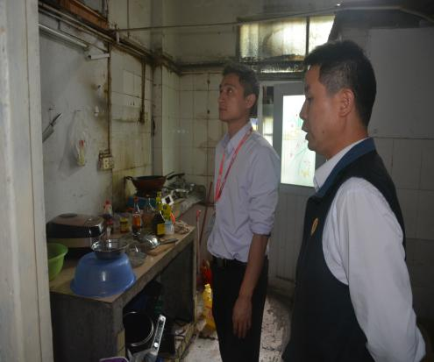
 | 电气线路套管脱落，线路裸露。 |  | 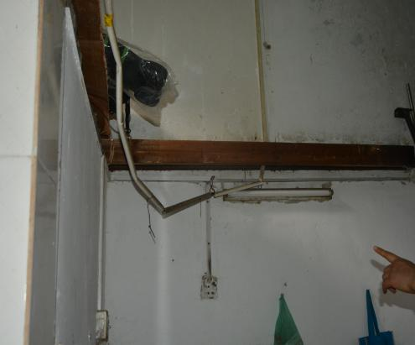
 | 电源插座未安装接地线。 |  | 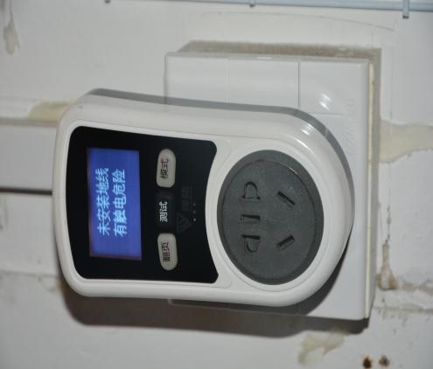
 | 圈占、埋压灭火器。 |  | 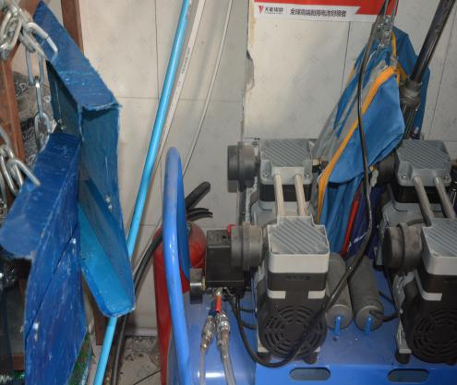

富联工业区“三小”场所安全隐患记录表
“三小”场所名称 |  | 创新不锈钢减折板
地址 |  | 龙华街道玉翠社区建辉路98号
序号 | 安全隐患描述 |  | 隐患照片
 | 生产场所使用气瓶（氩气）无防倾倒措施。 |  | 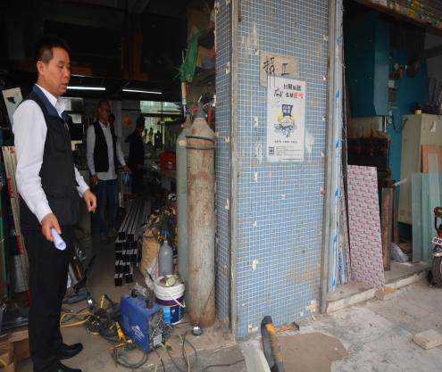
 | “三小”场所内煮饭区域与其他场所无防火分隔。 |  | 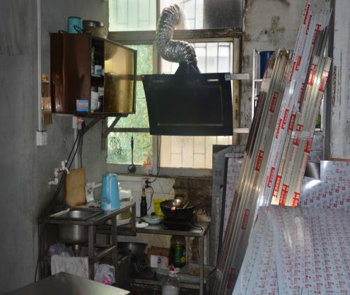
 | 剪板机未张贴安全操作规程及安全警示标志；照明灯具下方堆放易燃物品。 |  | 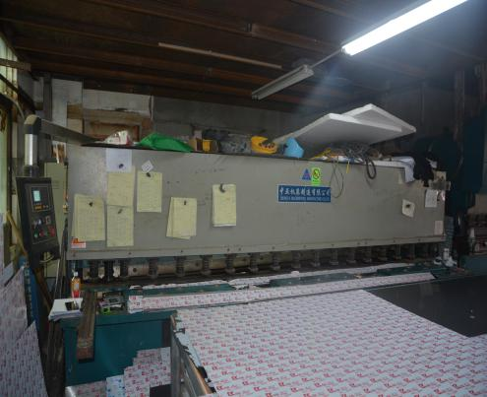
 | 折弯机未张贴安全操作规程及安全警示标志； |  | 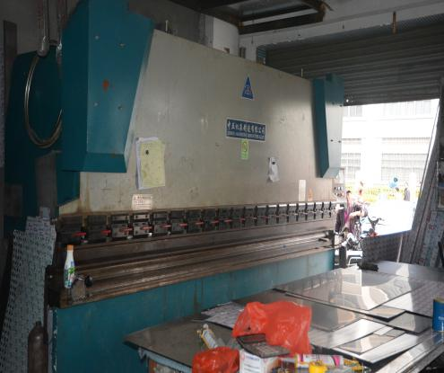
 | 作业场所设备布置不合理，安全距离不足。 |  | 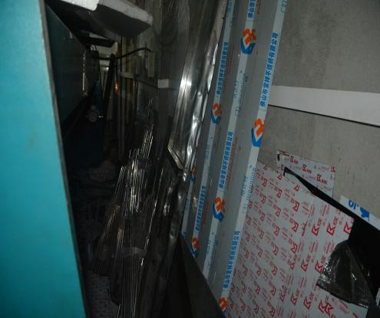
 | 占用、堵塞消防疏散通道。 |  | 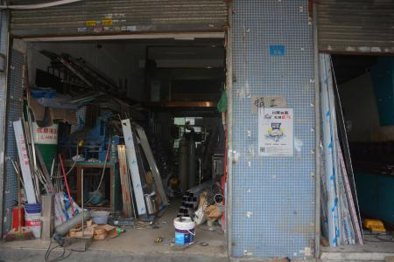
 | 切割机室外作业，未采取安全措施，影响路边行人安全。 |  | 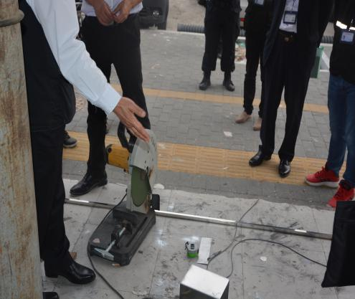

富联工业区“三小”场所安全隐患记录表
“三小”场所名称 |  | 瑞新五金
地址 |  | 龙华街道玉翠社区建辉路98号
序号 | 安全隐患描述 |  | 隐患照片
 | 线切割机床未张贴安全操作规程。 |  | 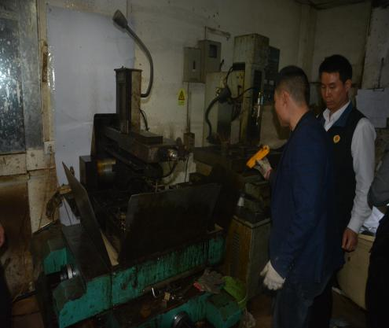
 | 占用、堵塞消防疏散通道 |  | 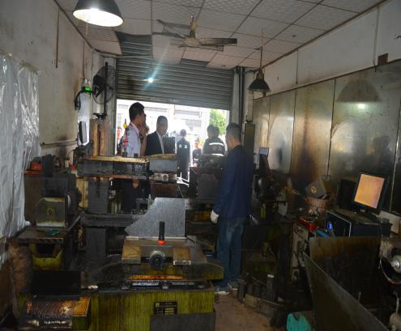

富联工业区“三小”场所安全隐患汇总表
序号 | “三小”场所名称 | 安全隐患描述
 | 柏昌汽车维修服务中心 | - 提升机无安全操作规程，无安全警示标志；  - 电源插头无接地线；  - 电源插座无接地线；  4、阁楼楼梯无防护栏。
 | 成辉玻璃木工装饰 | - “三小”场所内违规住人；  2、生产场所储存、使用气瓶（氩气）无防倾倒措施；  3、电源开关带电触点裸露，无防护措施；  4、电源开关安装在可燃材料上面；电源线路裸露无套管保护；  5、占用、堵塞消防疏散通道。
 | 阿东车行 | 1、“三小”场所内使用燃气瓶煮饭，无防火分隔；  2、电气线路套管脱落，线路裸露；  3、电源插座未安装接地线；  4、圈占、埋压灭火器。
 | 创新不锈钢减折板 | 1、生产场所使用气瓶（氩气）无防倾倒措施；  2、“三小”场所内煮饭区域与其他场所无防火分隔；  3、剪板机未张贴安全操作规程及安全警示标志；照明灯具下方堆放易燃物品；  4、折弯机未张贴安全操作规程及安全警示标志；  5、作业场所设备布置不合理，安全距离不足；  6、占用、堵塞消防疏散通道；  7、切割机室外作业，未采取安全措施，影响路边行人安全。
 | 瑞新五金 | 1、线切割机床未张贴安全操作规程；  2、占用、堵塞消防疏散通道。

